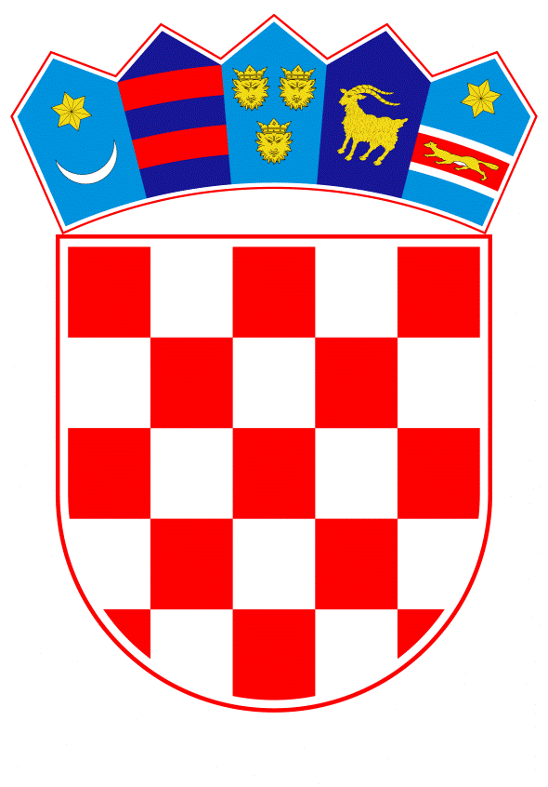
VLADA REPUBLIKE HRVATSKE

Zagreb, 28. svibnja 2026.

__________________________________________________________________________________
Predlagatelj: | Ministarstvo vanjskih i europskih poslova
__________________________________________________________________________________
Predmet: | Prijedlog odluke o višegodišnjem financijskom doprinosu Fondu Ujedinjenih naroda za djecu (UNICEF)
__________________________________________________________________________________

Banski dvori | Trg Sv. Marka 2 | 10000 Zagreb | tel. 01 4569 222 | vlada.gov.hr

PRIJEDLOG

Na temelju članka 31. stavka 2. Zakona o Vladi Republike Hrvatske („Narodne novine“, br. 150/11., 119/14., 93/16., 116/18., 80/22. i 78/24.), a u vezi sa člankom 8. podstavcima 2. i 6. Zakona o međunarodnoj razvojnoj suradnji i humanitarnoj pomoći (Narodne novine, br. 14/24.), Vlada Republike Hrvatske je na sjednici održanoj _______________ 2026. donijela

O D L U K U
o višegodišnjem financijskom doprinosu Fondu Ujedinjenih naroda za djecu (UNICEF)

I.
Vlada Republike Hrvatske donosi Odluku o višegodišnjem financijskom doprinosu Fondu Ujedinjenih naroda za djecu (u daljnjem tekstu: UNICEF) u ukupnom iznosu od 3.000.000,00 eura za razvojne i humanitarne projekte.
II.
Razvojna suradnja i humanitarna pomoć pružat će se putem doprinosa UNICEF-u sukladno sektorskim i geografskim prioritetima međunarodne razvojne pomoći Republike Hrvatske, u ukupnoj vrijednosti od 3.000.000,00 eura kroz trogodišnje razdoblje od 2026. do 2028.
III.
Zadužuje se Ministarstvo vanjskih i europskih poslova za pripremu, ugovaranje, provedbu i izvještavanje o provedbi aktivnosti iz točke I. ove Odluke.
IV.
Ovlašćuje se ministar vanjskih i europskih poslova za sklapanje odgovarajućeg sporazuma o doprinosu s UNICEF-om u svrhu provedbe aktivnosti iz točke II. ove Odluke.
V.
Financijska sredstva za provedbu ove Odluke osigurana su u Državnom proračunu Republike Hrvatske za 2026. godinu i projekcijama za 2027. i 2028. godinu na razdjelu Ministarstva vanjskih i europskih poslova.
VI.
Ova Odluka stupa na snagu danom donošenja.
KLASA:
URBROJ:
Zagreb, _______________

PREDSJEDNIK
mr. sc. Andrej Plenković

OBRAZLOŽENJE
Sukladno članku 8., podstavcima 2. i 6. Zakona o međunarodnoj razvojnoj suradnji i humanitarnoj pomoći (Narodne novine, br. 14/24.) Ministarstvo vanjskih i europskih poslova upućuje na donošenje Vladi Republike Hrvatske na temelju članka 31. stavka 2. Zakona o Vladi Republike Hrvatske (Narodne novine, br. 150/11., 119/14., 93/16., 116/18., 80/22. i 78/24.), prijedlog Odluke o višegodišnjem financijskom doprinosu Fondu Ujedinjenih naroda za djecu (UNICEF).
Vlada Republike Hrvatske je u razdoblju od 2019. do 2025. izdvojila više od 6 milijuna eura za projekte u suradnji s UNICEF-om koji su adresirali osnovne životne potrebe najranjivijih skupina djece u deset zemalja. Navedeni projekti obuhvaćali su unapređenje uvjeta za učenje i igru djece sirijskih izbjeglica u Hašemitskoj Kraljevini Jordan i Libanonskoj Republici, pružanje humanitarne pomoći djeci u Republici Jemen i Gazi jačanje primarne zdravstvene skrbi za djecu i majke u Arapskoj Republici Egipat, opremanje bolnica, vrtića i škola generatorima električne energije u Republici Moldovi i Ukrajini, izgradnju mobilnih škola u potresom pogođenim područjima Republike Turske te osiguravanje pristupa kvalitetnom obrazovanju i razvoju digitalnih vještina djevojaka u Saveznoj Demokratskoj Republici Etiopiji i Republici Keniji, s ciljem povećanja njihove zapošljivosti i socijalne uključenosti.
Kako bi se ova suradnja dodatno formalizirala te osigurala predvidljivost financiranja u narednom razdoblju, predlaže se potpisivanje sporazuma o višegodišnjem doprinosu s UNICEF-om. Dodatan razlog za takav pristup jest i osnivanje regionalnog ureda (eng. Multi-Country Office - MCO), koji će obuhvaćati Republiku Hrvatsku, Rumunjsku, Republiku Bugarsku i Helensku Republiku te će djelovati pod vodstvom jednog predstavnika (eng. Representative), sa sjedištem u jednom od glavnih gradova navedenih država. Odlučujući čimbenik pri odabiru lokacije regionalnog sjedišta predstavlja razina financijskog i političkog angažmana Republike Hrvatske, a konačna odluka očekuje se u idućih nekoliko tjedana.
Zadržavanje prisutnosti UNICEF-a u Republici Hrvatskoj od posebnog je strateškog značaja. Republika Hrvatska smatra UNICEF jednim od svojih najvažnijih i najpouzdanijih partnera u razvojnoj suradnji, a Ured UNICEF-a u Republici Hrvatskoj predstavlja vrijednu platformu znanja, partnerstava i operativnog djelovanja koja nadilazi nacionalnu razinu.
U tom kontekstu, važno je naglasiti da predloženi iznos od milijun eura godišnje odgovara prosječnom godišnjem doprinosu Republike Hrvatske UNICEF-u u posljednjih šest godina, no u ovom trenutku dobiva dodatnu težinu budući da bi potpisivanjem višegodišnjeg ugovora Republika Hrvatska ostvarila komparativnu prednost u odnosu na ostale kandidate, koji su zasad osigurali isključivo uredske prostore na korištenje (Rumunjska i Republika Bugarska).
Ministarstvo vanjskih i europskih poslova stoga predlaže da Vlada Republike Hrvatske uputi doprinos u iznosu od 3 milijuna eura UNICEF-u kroz trogodišnje razdoblje od 2026. do 2028.
Financijska sredstva za provedbu Odluke osigurana su u Državnom proračunu Republike Hrvatske za 2026. i projekcijama za 2027. i 2028. na razdjelu Ministarstva vanjskih i europskih poslova, aktivnostima A777058 – Pomoći organizacijama koje se bave razvojnom suradnjom i humanitarnom djelatnošću u inozemstvu i K776046 – Razvojna suradnja, na poziciji 3621 – Tekuće pomoći međunarodnim organizacijama te institucijama i tijelima EU, izvoru financiranja – 11.

